Министерство образования, науки и молодежной политики

Краснодарского края

Государственное бюджетное профессиональное образовательное учреждение Краснодарского края «Ейский полипрофильный колледж»

Курсовая работа

по дисциплине

Технология разработки и защиты баз данных

специальность 09.02.07 Информационные системы и программировагие

Автор работы:

Сафронов Данил Дмитревич

И-31 группа

Руководитель:

Градовец Николай Николаевич

Ейск,

2024 год

**Разработка базы данных для предметной области «Военкомат» в MS SQL Server**

**ER-диаграмма:**

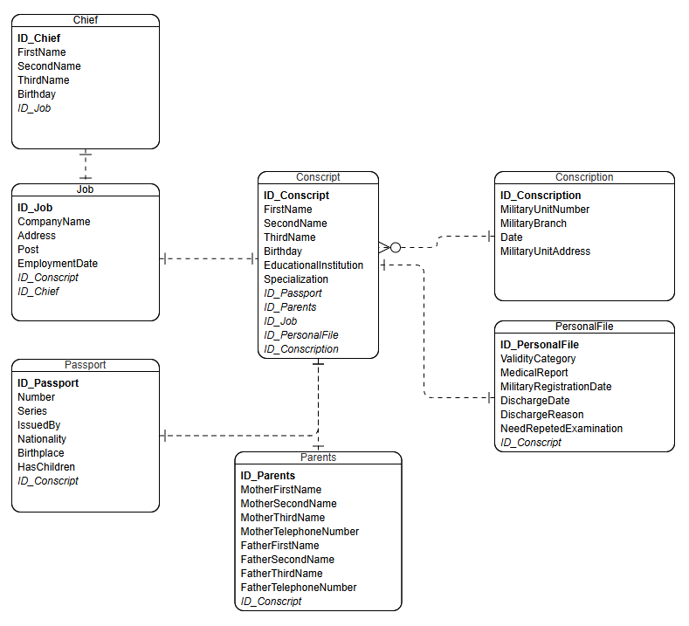

**Нормализация отношений:**

**Chief**(ID_Chief, FirstName, SecondName, ThirdName, Birthday, ID_Job)

**Job**(ID_Job, CompanyName, Address, Post, EmploymentDate, ID_Conscript, ID_Chief)

**Conscript**(ID_Conscript, FirstName, SecondName, ThirdName, Birthday, EducationalInstitution, Specialization, ID_Passport, ID_Parents, ID_Job, ID_PersonalFile, ID_Conscription)

**Conscription**(ID_Conscription, MilitaryUnitNumber, MilitaryBranch, Date, MilitaryUnitAddress)

**PersonalFile**(ID_PersonalFile, ValidityCategory, MedicalReport, MilitaryRegistrationDate, DischargeDate, DischargeReason, NeedRepetedExamination, ID_Conscript)

**Passport**(ID_Passport, Number, Series, IssuedBy, Nationality, Birthplace, HasChildren, ID_Conscript)

**Parents**(ID_Parents, MotherFirstName, MotherSecondName, MotherThirdName, MotherTelephoneNumber, FatherFirstName, FatherSecondName, FatherThirdName, FatherTelephoneNumber, ID_Conscript)

**Даталогическое проектирование:**

Chief

|  |  |  |  |  |  |  |
| --- | --- | --- | --- | --- | --- | --- |
| ***Наименование поля*** | ***Тип данных*** | ***Длина*** | ***Дополнительные значения*** | ***Первичный ключ*** | ***Внешний ключ*** | ***Описание*** |
| *ID_Chief* | *int* | ***3*** | *NOT NULL* | *+* |  | *Код начальника* |
| *FirstName* | *nvarchar* | *50* |  |  |  | *Имя* |
| *SecondName* | *nvarchar* | *50* |  |  |  | *Фамилия* |
| *ThirdName* | *nvarchar* | *50* |  |  |  | *Отчество* |
| *Birthday* | *date* |  |  |  |  | *Дата рождения* |
| *ID_Job* | *int* | *3* | *NOT NULL* |  | ***+*** | *Код работы* |

Job

|  |  |  |  |  |  |  |
| --- | --- | --- | --- | --- | --- | --- |
| ***Наименование поля*** | ***Тип данных*** | ***Длина*** | ***Дополнительные значения*** | ***Первичный ключ*** | ***Внешний ключ*** | ***Описание*** |
| *ID_Job* | *int* | ***3*** | *NOT NULL* | *+* |  | *Код работы* |
| *CompanyName* | *nvarchar* | *50* |  |  |  | *Название компании* |
| *Address* | *nvarchar* | *50* |  |  |  | *Адрес компании* |
| *Post* | *nvarchar* | *50* |  |  |  | *Должность* |
| *EmploymentDate* | *date* |  |  |  |  | *Дата трудоустройства* |
| *ID_Conscript* | *int* | *3* | *NOT NULL* |  | ***+*** | *Код призывника* |
| *ID_Chief* | *int* | *3* | *NOT NULL* |  | ***+*** | *Код начальника* |

Conscript

|  |  |  |  |  |  |  |
| --- | --- | --- | --- | --- | --- | --- |
| ***Наименование поля*** | ***Тип данных*** | ***Длина*** | ***Дополнительные значения*** | ***Первичный ключ*** | ***Внешний ключ*** | ***Описание*** |
| *ID_Conscript* | *int* | ***3*** | *NOT NULL* | *+* |  | *Код призывника* |
| *FirstName* | *nvarchar* | *50* |  |  |  | *Имя* |
| *SecondName* | *nvarchar* | *50* |  |  |  | *Фамилия* |
| *ThirdName* | *nvarchar* | *50* |  |  |  | *Отчество* |
| *Birthday* | *date* |  |  |  |  | *Дата рождения* |
| *EducationalInstitution* | nvarchar | *50* |  |  |  | *Закоченное учебное заведение* |
| *Specializaiton* | nvarchar | *50* |  |  |  | *Специальность* |
| *ID_Passport* | *int* | *3* | *NOT NULL* |  | ***+*** | *Код паспорта* |
| *ID_Parents* | *int* | *3* | *NOT NULL* |  | ***+*** | *Код родителей* |
| *ID_Job* | *int* | *3* | *NOT NULL* |  | ***+*** | *Код работы* |
| *ID_PersonalFile* | *int* | *3* | *NOT NULL* |  | ***+*** | *Код личного дела* |
| *ID_Conscription* | *int* | *3* | *NOT NULL* |  | ***+*** | *Код призыва* |

Conscription

|  |  |  |  |  |  |  |
| --- | --- | --- | --- | --- | --- | --- |
| ***Наименование поля*** | ***Тип данных*** | ***Длина*** | ***Дополнительные значения*** | ***Первичный ключ*** | ***Внешний ключ*** | ***Описание*** |
| *ID_Conscription* | *int* | ***3*** | *NOT NULL* | *+* |  | *Код призыва* |
| *MilitaryUnitNumber* | *int* | *6* |  |  |  | *Имя* |
| *MilitaryBranch* | *nvarchar* | *50* |  |  |  | *Фамилия* |
| *Date* | *date* |  |  |  |  | *Отчество* |
| *MilitaryUnitAddress* | *nvarchar* | *50* |  |  |  | *Дата рождения* |

**Таблицы**

**Схема данных**